УДК 796.011.3 (045)
ЗНАЧЕНИЕ ФИЗИЧЕСКОЙ КУЛЬТУРЫ И СПОРТА В СОХРАНЕНИИ ЗДОРОВЬЯ ДЕТЕЙ ЦИРКУМПУЛЯРНОГО РЕГИОНА.
Белецкая Е. В.¹,Романовская Л.А.², Смертина Д. А.³
¹САФУ «Северный (Арктический) федеральный университет имени М.В. Ломоносова», Высшая школа психологии и педагогического образования, старший преподаватель кафедры физической культуры, Архангельск, Россия.
²САФУ «Северный (Арктический) федеральный университет имени М.В. Ломоносова», Высшая школа психологии и педагогического образования, студентка 3 курса, Архангельск, Россия, e-mail: luba3114@yandex.ru
³САФУ «Северный (Арктический) федеральный университет имени М.В. Ломоносова», Высшая школа психологии и педагогического образования, студентка 3 курса, Архангельск, Россия, e-mail: daschasmertina@yandex.ru

В данной статье рассматривается влияние занятий физической культурой на состояние здоровья школьников. На основе изучения влияния физической культуры на здоровье школьников установлено, что на это оказывает влияние региональный компонент. Так же в статье отражены результаты исследования.

Ключевые слова: физическая культура, спорт, циркумпулярный регион.
VALUE OF PHYSICAL CULTURE AND SPORT IN PRESERVATION OF HEALTH OF CHILDREN OF THE TSIRKUMPULYARNY REGION.
Beletskaya E. V.¹, Ramanovskaya L.А.², Smertina D.А.³
¹SAFU "Northern (Arctic) federal university of M. V. Lomonosov", the Higher school of psychology and pedagogical education, senior teacher of department of physical culture, Arkhangelsk, Russia.
²SAFU "Northern (Arctic) federal university of M. V. Lomonosov", the Higher school of psychology and pedagogical education, student 3 courses, Arkhangelsk, Russia, e-mail: luba3114@yandex.ru
³SAFU "Northern (Arctic) federal university of M. V. Lomonosov", the Higher school of psychology and pedagogical education, student 3 courses, Arkhangelsk, Russia, e-mail: daschasmertina@yandex.ru

In this article influence of occupations on the state of health of school students is considered by physical culture. On the basis of studying of influence of physical culture on health of school students it is established that the regional component exerts impact on it. Also results of a research are reflected in article.

Keywords: physical culture, sport, tsirkumpulyarny region.
Введение
Согласно мониторингу состояния здоровья школьников среди учащихся уровень абсолютно здоровых детей с каждым годом уменьшается. Уже в первый класс дети приходят с ослабленным здоровьем. К концу первого года обучения в результате нагрузок и сидячего образа жизни процент полностью здоровых детей сокращается
На современных школьников ложится большая нагрузка: школьные занятия, уроки иностранных языков, дополнительные курсы, музыкальная школа, спортивные секции – все это способствует тому, что в жизни ребенка отсутствует баланс между школьными, а также внешкольными занятиями и отдыхом.
На сегодняшний день определяется много причин снижения уровня здоровья населения Севера, однако основными из них являются: ухудшающиеся социальные условия, нерациональное и неполноценное питание, необеспеченность доброкачественной водой, экстремальность условий проживания, неблагоприятная экологическая ситуация, недостатки в самой системе здравоохранения [1].
Известно, что для северных территорий характерно преобладание холодного дискомфортного климата со значительным диапазоном колебаний температуры воздуха и атмосферного давления (из-за частой сменяемости циклонов и антициклонов); наличием полярной ночи и полярного дня; продолжительная зима, порою повышенная или пониженная влажность воздуха, резкие перепады атмосферного давления или температуры воздуха. Проблематичными также для северных территорий являются наличие особенностей питания, образа жизни населения и экологической обстановки [1].
По мнению как отечественных, так и зарубежных ученых, анализ структуры заболеваний населения на Севере России выдвигает на первое место напряжение иммуннорегулярных механизмов, возникновение патологии состояния сердечно-сосудистой системы, онко- и эндокринной патологии, болезни крови. Высокое ранговое место занимают травмы. Поэтому среди учеников начальных классов распространены заболевания опорно-двигательного аппарата, дыхательных пустей, хронологические заболевания сердечно-сосудистой и пищеварительной систем и др. То есть можно сказать, что проблема здоровья зависит от многих факторов [2].
Ухудшение состояния здоровья подрастающего поколения в настоящее время вызывает особую озабоченность специалистов по физическому воспитанию. Регулярные занятия физическими упражнениями особенно важны в процессе роста и формирования развивающегося организма. Именно в детском и подростковом возрасте закладываются основы здоровья и физического развития человека. Приобретенные в этот период нарушения в здоровье оказываются наиболее стойкими и существенно влияют на будущую жизнь и работоспособность человека[3].
Актуальность изучаемого вопроса обусловлена необходимостью изменения ориентации традиционной школы с передачи знаний, умений и навыков на целостное развитие ребенка без нанесения ущерба его здоровью, а также обращение на правильное распределение нагрузки на младших школьников в циркумпулярном регионе.
Цель - обосновать и проанализировать роль и влияние физической культуры на здоровье младших школьников в циркумполярном регионе.
Задачи:
1.Проанализировать данные полученные при сборе информации медицинских карт учащихся.
2. Выявить значение физической культуры для младших школьников.
В развитии ребенка очень важно физическое воспитание, которое направлено на формирование двигательных навыков, психофизических качеств, достижение физического совершенства. Оно не только играет важнейшую роль в формировании физической культуры ребенка, но и передает ему как общечеловеческие (универсальные), так и национально-культурные ценности. Основы физической культуры усваиваются ребенком и успешно развиваются и совершенствуются под воздействием воспитания. Физическое воспитание способствует гармоничному развитию личности ребенка. Физическая культура приводит ребенка к телесной гармонии, воспитывает эстетическое чувство от ощущения телесного здоровья, без которого немыслим творческий процесс оздоровления организма. Уроки физической культуры – наиболее эффективное средство организации воспитательного и образовательного процесса. Физиологический эффект урока на организм детей, занимающихся физическими упражнениями, зависит от их возрастных особенностей и двигательной активности, методических приемов и средств, обеспечивающих решение задач обучения. В настоящее время особое внимание уделяют нормированию физических нагрузок, адекватных функциональным возможностям организма учащихся с учетом из возраста [3].
В эксперименте участвовали младшие школьники 9-11 лет МБОУ средней школы № 95, мальчики и девочки в количестве 63 человека, сбор информации проводился с помощью опроса и работы с документацией. Эксперимент был проведен с целью получения статистики, которая необходима для того чтобы понять какая ситуация у младших школьников со здоровьем, посещают ли они дополнительные секции, кружки.
Анализируя данные заболеваний детей, можно сказать, что большинство заболеваний связаны с проблемами сердца и зрением. На первом месте стоят сердечные шумы, спазм аккомодации. Так же высокий процент имеют такие заболевания как порок сердца, частичная атрофия зрительного нерва, косоглазие. Это может быть связано с наследственностью, неправильным режимом дня, гиперактивностью детей, образом жизни, проживанием в циркумполярном регионе. (Рисунок 1)
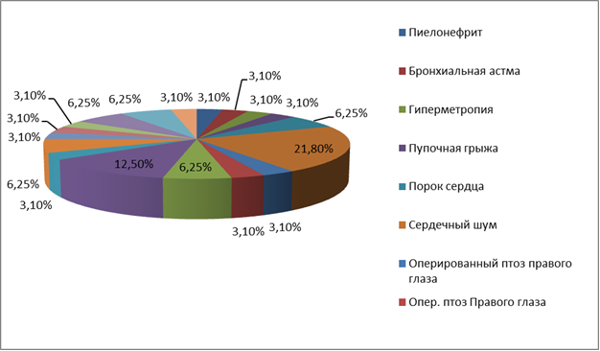
Рисунок 1 – Заболевания детей 9-11 лет
Но прежде чем заниматься физической деятельностью, ребенок проходит детальный медицинский осмотр, по окончанию которого определяется группа основная или подготовительная, которые определяются по состоянию здоровья ребенка и его физических возможностей.
При работе с медицинскими карточками детей были выявлены основная и подготовительная группы здоровья. На Рисунке 2 видно, что в данных классах преобладает подготовительная группа с разницей практически в 10 %, так же можно сказать, что у младших школьников с основной группой тоже наблюдаются заболевания, это говорит о том, что уровень здоровья младших школьников в циркумполярном регионе не очень высок.
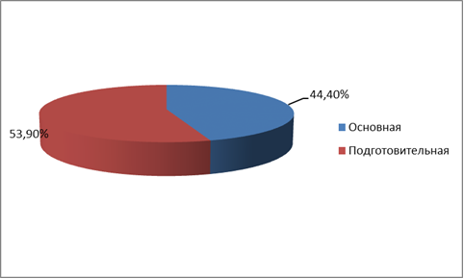
Рисунок 2 – Группы здоровья
В основную группу здоровья попали мальчики и девочки в возрасте 9-10 лет не имеющих ни каких противопоказаний врачей это около 44,40%, а подготовительная группа имеет 53,90% с набором различных заболеваний.
В ходе этой работы нам стало интересна информация, а какими же видами спорта или оздоровительными направлениями занимаются дети основной группы здоровья и подготовительной, а так же в целом все дети, что они выбирают.
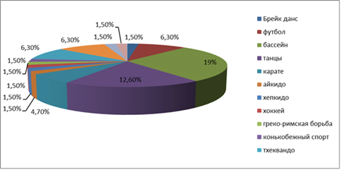
Рисунок 3 – Спортивные секции.
Многие из детей посещают различные спортивные, оздоровительные секции, что позволяет им укрепить свое здоровье. Популярностью пользуются бассейн, занятия танцами, тхеквандо, акробатика (Рисунок 3).
Выводы
Работая с данным материалом и анализируя сбор полученной информации, мы сделали следующие выводы, что дети поддерживающие свое здоровье в подготовительной группе здоровья не переходят в специальную медицинскую группу и не имеют патологических отклонений, благодаря систематическим занятиям и оздоровительным занятиям физической культуры и посещением различных кружков и секций.
Проанализировав данные графиков можно сказать, что детям больше нравиться заниматься такими видами спорта как плаванье, танцы и футбол это может быть связано с интересами ребенка, его физическими возможностями.
В дальнейшем работа в этом направлении будет проводиться с учетом наблюдения этих детей по сдаче норм двигательной активности в группах здоровья, для того что бы потом можно будет пронаблюдать, как измениться их физиологические показатели, как они повлияют на здоровье и успеваемость детей.
СПИСОК ЛИТЕРАТУРЫ
1. Квашнина С.И. Здоровье населения на Севере России (социально- гигиенические и экологические проблемы): Монография. – Ухта УГТУ, 2001. – 260 с., ил.
2.Степаненкова Э.Я. Теория и методика физического воспитания и развития ребенка: Учеб. пособие для студ. высш. учеб. заведений / Эмма Яковлевна Степаненкова. — 2-е изд., испр. — М.: Издательский центр «Академия», 2006. — 368 с.
3. Караулова Л.К., Красноперова Н.А., Расулов М.М. Физиология физического воспитания и спорта: Учеб. пособие для студ. высш. учеб. Заведений. – М.: Издательский центр «Академия», 2012. – 304 с.

